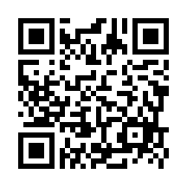

掲載相談シート

事業承継担当者から連絡をさせて頂きます。以下の内容のご記入をお願いします。
Webでのご相談は右上のQRコードを読み込み必要事項のご記入をお願いいたします。
記入日 | 年 月 日
担当者
（記入者）
事業者名
電話番号
メール連絡の可否 | 可 ・ 否  ※可の場合のメールアドレス（ ）
希望の連絡手段 | □電話のみ □メール可 □relayから直接連絡可  □ご紹介者を介してのご連絡
掲載可否 | □掲載承諾済 □まだ確認していない  □relayから直接説明をして欲しい
都合のよい  連絡時間帯 | 時 分 〜 時 分ごろ
譲渡形態 | □株式譲渡 □事業譲渡 □資産譲渡 □居抜き譲渡  □後継者となることを前提とした採用 □相談の上、決めたい
事業・譲渡等についての引き継ぎ事項

■紹介元担当者記入欄
企業・団体名 / 担当者名
連絡先 | TEL / Email

送信先FAX番号：0985-75-0111
（株式会社ライトライト行）
ご紹介ありがとうございます。3営業日以内に担当者からご連絡させて頂きます。
お問い合わせ先：株式会社ライトライト 0985-75-0110（担当：松田）

